Мой прадед

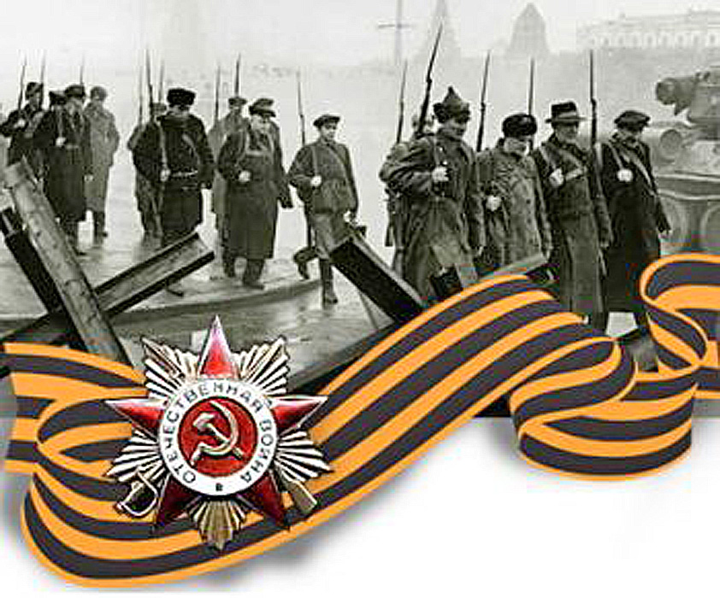
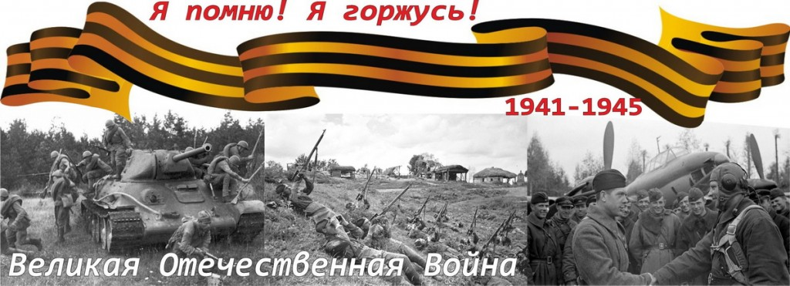
«Нет в России семьи такой, где не памятен свой герой» - поется в песне из известного фильма. В те далекие года война коснулась каждого, ворвалась в каждую семью. Не прошла она и мимо деревни, где жили и трудились моя прабабушка и прадедушка.
Своего прадеда, фронтовика, Левина Ивана Сергеевича, я в живых не застал. Он умер еще до моего рождения, в 1978 году. Много о военной поре я слышал от своей бабушки, Морозовой Лидии Ивановны. Моя прабабушка, Левина Ксения Кондратьевна, умерла тоже до моего рождения, в 1986 году. Довелось ей строить оборонительные сооружения, жить в оккупации.
Моя бабушка бережно хранит снимки военной поры. В семейном альбоме много фотографий, и я подолгу разглядываю эти старые фотографии. На них мой прадед и прабабушка еще совсем молодые. Они поженились еще до войны, а когда война обрушилась на нашу землю, прадед, не раздумывая, отправился на войну, защищать свою Родину и семью.
- «Про военные подвиги отец не любил рассказывать, не любил, и вспоминать тяжелые первые годы отступления, - вспоминает бабушка, - «О таких делах вспоминать неохота!»
Прадед начинал свою службу в 118 кавалеристском полку, а в 1942 году был переведен в 181 гвардейский артиллеристский полк, телефонистом и разведчиком. Их полк отражал атаки фашистских танков и самоходных орудий. Наступление немцев захлебнулось, встретив упорное сопротивление наших солдат. Но противник бросал в атаку все новые силы. После очередной отбитой атаки обнаружилось, что связи нет – обрыв на линии. Прадедушка получил приказ восстановить связь. Провод пролегал по открытой простреливаемой местности. Спасительной темноты ждать нельзя: вот-вот начнется очередная атака. А связи с артиллерией нет. Связь прадедушке восстановить удалось, но вот до своих не добрался: был тяжело ранен. Сутки, пролежав под обстрелом, потерял сознание. Очнулся уже в санитарном поезде. После ранения вернулся прадедушка в свой родной полк, был еще не один раз ранен при восстановлении связи и встретил, велики День Победы в Праге.
В 1946 году был уволен в запас и вернулся в свой родной колхоз к своей семье. Прадедушка был награжден медалями, которые он очень редко одевал. Он никогда не хвастался своим героическим прошлым, хотя во время службы телефонистом в артиллерийском полку приходилось вызывать огонь на себя.
Я горжусь своим прадедом.
